Выпуск № 2 декабрь
МКОУ СОШ с. Вятское

«День матери»
22 ноября состоялся концерт
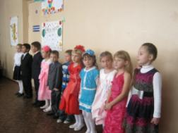
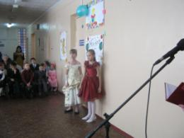

Особое место, среди многочисленных праздников, отмечаемых в нашей стране, занимает - День матери. Это праздник, к которому никто не может остаться равнодушным, это праздник вечности: из поколения в поколение для каждого человека мама – самый главный человек жизни. В этот день хочется сказать слова благодарности всем Мамам, которые дарят детям любовь, добро, нежность и ласку.
30 ноября в школе прошел праздник, посвященный международному Дню Матери. Школьный зал был полон гостей, среди них - мамы, бабушки учеников, учителя. Юные ведущие – Арина и Костя приветствовали гостей, прозвучали теплые слова в адрес мам, бабушек. Им удалось создать в зале атмосферу доброжелательности и хорошего настроения. В исполнении юных артистов звучали песни о мамах. Ученицы 10 класса, «зажгли» всех зрителей. Поддержали их и внесли свой "огонек" в настроение публики ученики среднего и старшего звена. Каждый класс подготовил свой праздничный номер. Один за другим на школьную сцену выходили юные таланты. Участники концерта читали стихи, пели песни, танцевали, разыгрывали сценки, и все это посвящалось любимым мамам. Кто-то делал первые шаги на сцене, кто-то в очередной раз доказывал, что в школе есть звезды. Матери с восхищением наблюдали за выступлениями своих чад и от души радовались. После каждого детского выступления не стихали овации.
Неожиданным сюрпризом для родителей было видеть своих детей в видеоролике. Дети посвящали своим мамам теплые слова благодарности, любви, уважения и признательности.
Уходили мамы с особым чувством – одухотворения и легкости. Праздник выдался, что называется, на славу. Обучающиеся школы подарили мамам замечательный концерт! Концерт получился особым, действительно ярким и добрым.
6 декабря состоялась « Зимняя ярмарка»
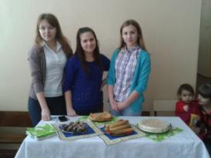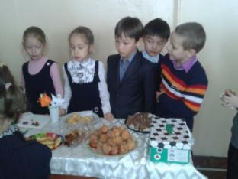
На ярмарке был большой ассортимент всевозможных блюд, выпечки. Присутствовали дети и их родители. Ребятам очень нравится такие мероприятия, дети с нетерпением ждали этого дня. Конечно, были и призеры, ребята которые отличились своим мастерством. За это их наградили призом.
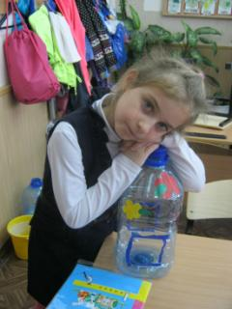
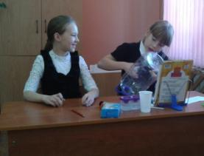
«Помощь зимующим птицам»
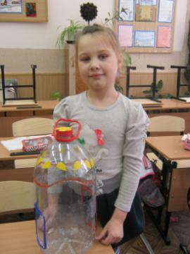

Каждый из нас может помочь птицам в самое тяжёлое для них время - в зимние холода! А для этого надо лишь смастерить кормушку и следить за тем, чтобы в ней каждый день был корм. Традицией во многих странах, в том числе в России, стали ежегодные учёты зимующих птиц на кормушках. Помимо того, что наблюдения доставляют радость и удовольствие созерцания пернатых для многих людей, это ещё и простой и эффективный способ собирать информацию о колебаниях численности популяций птиц, что необходимо для их охраны.
Вот и мы с ребятами решили помочь братьям нашим меньшим. Зима - особенно трудный период в жизни птиц, которые остаются зимовать в наших краях.
В это время они особенно нуждаются в нашей заботе – подкормке. И помочь им должен каждый, ведь из 10 синиц до весны доживает только 1-2, а остальные гибнут от голода.
Когда за окном по ночам трещат от мороза деревья, когда кажется, что всё живое замёрзло, заледенело, мы должны помочь маленьким птичкам пережить это тяжёлое время. Им трудно прокормиться самостоятельно. Птицы нуждаются в нашей помощи.
Наступившее похолодание застаёт врасплох не только людей, но и птиц. Замёрзшие и нахохлившиеся птахи словно напомнили нам о необходимости зимней подкормки. Занятые своими делами, в повседневной суете, мы нередко забываем о своих пернатых друзьях, бескорыстно помогавших нам бороться с вредными сорняками и насекомыми летом. А много ли мы видели кормушек в нашем городе? А помни ли мы, когда последний раз кормили птиц? А ведь кормушка может стать настоящим спасением для птиц.
Осенью многие птицы покидают свои родные места и летят зимовать на юг. Большинство из них хорошо переносят зимнюю стужу, но зимой под снегом и льдом они не могут найти себе пищу, поэтому не холод, а голод заставляет их отправляться в дальнее путешествие. Не все птицы улетают на зиму в тёплые края. Остаются те, которые могут зимой находить себе пропитание.
Тихо в лесу зимним утром. Чернеют стволы и сучья голых деревьев. На зеленых лапах елей и сосен лежат пухлые подушки снега. Ни шелеста, ни звука. И кажется: нет никого во всем лесу. Но если прислушаться, то можно услышать пение птиц. Это поют птички, которые остались зимовать.
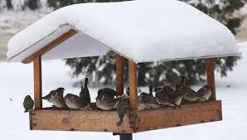
НЕ РОБЕЙ, ВОРОБЕЙ!
На дворе белым-бело,
Землю снегом замело.
Трудно птицам зимовать,
Трудно пищу добывать.
Подлетай, воробей,
Подлетай, не робей!
Видишь девочку? Она
Принесла тебе зерна.
Подошла к крылечку,
Сыплет на дощечку.
Подлетай, воробей,
Угощайся, не робей!
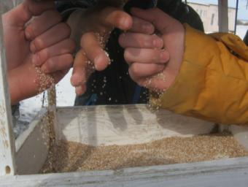

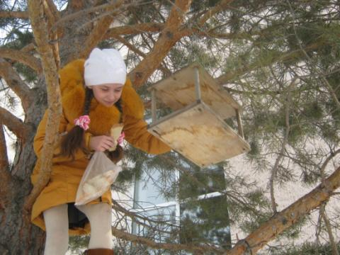

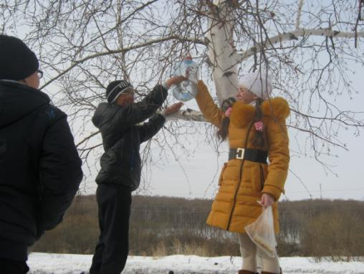

Как мы
готовимся к Новому году
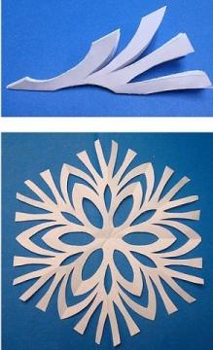
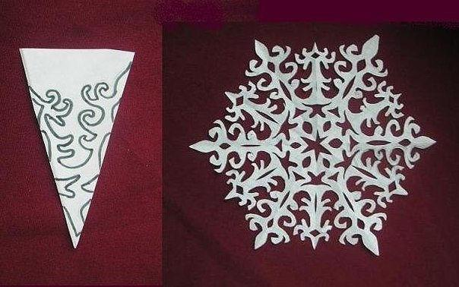
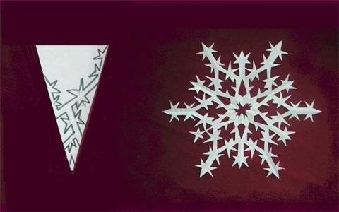

После революции празднования Рождества стали подвергаться всё большим гонениям, вначале непрямым, затем официальным, закончившимися в канун 1929 года прямым запретом на праздник и устройство ёлки. Но граждане не перестали украшать елки украдкой, а игрушки продолжали производиться кустарным способом. Как раз к "периоду запрета" относят самые редкие и дорогие коллекционные советские елочные украшения. Ситуация изменилась только в канун 1935 года, после знаменитого предложения П.П. Постышова в «Правда» вернуть этот праздник советским детям. Разумеется, речь теперь шла не о праздновании Рождества Христова, а именно о праздновании Нового года. Все старые и новые традиции тщательно очищались от какого-либо религиозного оттенка. Это отразилось и на возобновлённом в стране производстве ёлочных украшений.
- Место шестиконечной золотой или белой Вифлеемской звезды заняла пятиконечная красная. Также стали использовать просто декоративные «пики».
- Место шаров и ангелов заняли самые разнообразные фигурки людей, животных, фруктов, овощей. Разнообразие цветных фигурок на ветвях вообще отличало советские ёлки от западных, где украшения могли быть разноцветными, но обычно единой формы.
Популярность праздника привела к восстановлению производства ёлочных украшений, сначала как побочных производств на различных предприятиях, затем как самостоятельных производств. Также после войны город Лауша оказался на территории ГДР и продолжал выпуск традиционной ёлочной продукции. Поэтому с середины 1970-х годов СССР стал закупать из ГДР наборы ёлочных украшений, которые поставлялись в специальной экспортной упаковке с надписями на русском. В набор стеклянных украшений входили: «пика», 16 цветных шаров и 5 украшений иной формы. Варианты этих пяти украшений, а также раскраска шаров менялись от года к году. Эти ёлочные наборы были в СССР дефицитом и одной из наиболее желанных покупок на новогодних базарах, несмотря на достаточно высокую по меркам СССР цену (в 1983 году цена одного набора составляла 9 рублей). Качеством выполнения, упаковки, крепления (проволочные крючки в комплекте вместо ниток) и общим «западным» видом они выделялись среди прочего новогоднего ассортимента.
«Новый год»

Дед Мороз
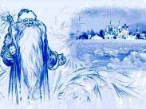
Представьте себе, что предками Деда Мороза в одних странах считают "местных" гномов. В других средневековых странствующих жонглеров, которые распевали рождественские песни, или бродячих продавцов детских игрушек. Существует мнение, что среди родственников Деда Мороза значится восточнославянский дух холода Трескун, он же Студенец, Мороз. Образ Деда Мороза складывался веками, и каждый народ вносил в его историю что-то свое.
Но среди предков старца был, оказывается, и вполне реальный человек. В IV веке жил в турецком городе Мира архиепископ Николай. По преданию, это был очень добрый человек. Так, однажды он спас трех дочерей бедствующего семейства, подбросив в окно их дома узелки с золотом. После смерти Николая объявили святым. В XI веке церковь, где он был захоронен, ограбили итальянские пираты. Они похитили останки святого и увезли к себе на родину.
Прихожане церкви святого Николая были возмущены. Разразился международный скандал. История эта наделала так много шуму, что Николай стал объектом почитания и поклонения христиан из разных стран мира.
В средние века твердо установился обычай в Николин день, 19 декабря, дарить детям подарки, ведь так поступал сам святой. После введения нового календаря святой стал приходить к детям на Рождество, а потом и в Новый год. Везде доброго старика называют по-разному: в Испании - папа Ноэль, в Румынии - Мош Джарилэ, в Голландии - Синте-Клаас, в Англии и Америке - Санта-Клаус, а у нас - Дед Мороз.
Костюм Деда Мороза тоже появился не сразу. Сначала его изображали в плаще. К началу XIX века голландцы рисовали его стройным курильщиком трубки, умело прочищающим дымоходы, через которые он забрасывал детям подарки. В конце того же века его одели в красную шубу, отороченную мехом. В 1860 году американский художник Томас Найт украсил Деда Мороза бородой, а вскоре англичанин Тенниел создал образ добродушного толстяка.
